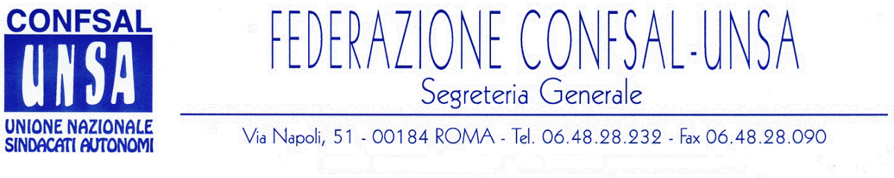
e-mail: unsaconfsal@tin.it sito internet: www.confsal-unsa.it

COMUNICATO N. 12/2008
PROTOCOLLO N. 28 DEL 16 GENNAIO ‘08

AI SEGRETARI NAZIONALI DEI SINDACATI FEDERATI

AI SEGRETARI REGIONALI CONFSAL–UNSA

AI SEGRETARI PROVINCIALI CONFSAL–UNSA

LORO SEDI

FONDO DI PREVIDENZA COMPLEMENTARE - NUOVA DENOMINAZIONE “FONDO SIRIO”

Il 16/01/2008 si è svolto il programmato incontro del tavolo tecnico sindacale per l’esame dello Statuto relativo al Fondo di Previdenza Complementare “MINEPA” per i dipendenti dei Ministeri, degli Enti Pubblici Non Economici, della Presidenza del Consiglio dei Ministri, dell’ENAC e del CNEL.
La decisione “storica” riguarda il nome del fondo stesso che cambia da “Minepa” a “Sirio”. Tale piacevole nome, che contraddistingue la stella più luminosa, ci auguriamo che possa portare splendore al nascente Fondo di Previdenza.
I presenti hanno poi proseguito l’analisi sul testo ed in particolare sul discusso Art. 7 - Spese e sull’Art. 18 – Consiglio di Amministrazione.
Sul primo punto si convenuto di apportare modifiche letterali al fine di renderlo più chiaro onde evitare improprie interpretazioni future.
Sul secondo punto, che costituisce un nodo cruciale per la futura amministrazione e governabilità del Fondo, si è deciso di rimandarlo ad un tavolo politico-sindacale che dovrà decidere, oltre che il regolamento elettorale, anche il modello elettivo.
Riteniamo opportuna e ponderata tale decisione che rappresenterà un passaggio fondamentale sulla strada del nascituro Fondo.
Il prossimo appuntamento è fissato al 05/02 per la prosecuzione dei lavori. (Marco Corsi)

Cordialità e saluti.

IL SEGRETARIO GENERALE
Renato Plaja

